Februar 2021 - Winter in Norddeutschland: Schietwetter – Regen, Sturm, Schnee (Schneematsch…), nicht selten sorgt Polarluft im Februar noch einmal für klirrende Kälte und Frost. Glaubt man den Prognosen für dieses Jahr, dann können wir auch 2021 nicht vor Ende Februar mit dem Frühling rechnen. Und auch wenn die Tage wieder länger werden, so richtig gemütlich ist das alles nicht. Froh kann jede/r sein, die/der ein Dach über dem Kopf hat und es sich abends im warmen Wohnzimmer gemütlich machen kann. Das Thema im Februar: Heizen.
Durchschnittlich 70% des Energieverbrauchs eines Haushalts entfallen auf das Heizen und somit auch, je nach eingesetzter Technik, rund 60% der CO₂ – Emissionen. Das Thema bietet enormes Potenzial und bereits kleine Verhaltensänderungen oder technische Umstellungen können eine Menge klimaschädliches Treibhausgas einsparen. Und nein, ich empfehle nun keine dicken Socken und Rollkragenpullover… wobei eine Reduktion der Raumtemperatur um ein Grad Celsius durchschnittlich 6% Heizkosten und 255kg CO₂ pro Jahr einspart. Und auch eine Komplettsanierung Ihrer Heizungsanlage soll heute nicht das Thema sein.
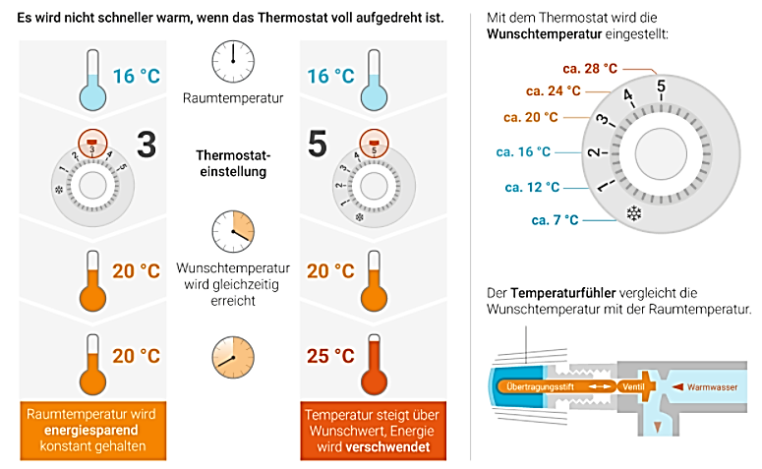
Die gewünschte Raumtemperatur wird häufig mit einem Thermostat eingestellt (siehe Bild). Dabei steht die Zahl 3 für eine Zieltemperatur von ca. 20°C. Sind 20°C erreicht, dann regelt das Thermostat die Heizung herunter. Möchte ich eine Temperatur von 20°C erreichen, wird diese nicht schneller erreicht, wenn man die Heizung zunächst auf Stufe 5 stellt und anschließend herunterregelt. Dieser Mythos ist weit verbreitet und sorgt in den meisten Fällen nur für eine Überhitzung des Raumes und einer vermeidbaren Energieverschwendung. Ein Überheizen sorgt nebenbei auch häufig für ein Kältegefühl, da Temperaturunterschiede spürbarer werden und auch ein wahrnehmbarer Luftzug entsteht, der die Temperaturen zwischen den unterschiedlich geheizten Räumen ausgleicht. Smarte Thermostate regeln den Heizvorgang optimal, verhindern eine Überheizen und sparen somit Heizkosten und Energie. Die Umrüstung eines klassischen Einfamilienhauses auf smarte Thermostate spart durchschnittlich 425kg CO₂ p.a.
www.co2online.de
Nicht nur die Einstellung der Thermostate bietet Einsparpotenzial, auch die Heizungsanlage selbst verfügt häufig über Zeitschaltuhren oder eine Nachtabsenkung. Auch hier lohnt sich eine Einstellung auf Ihre Bedürfnisse.
Außerdem ist zu empfehlen Heizkörper nicht zuzuhängen, zuzustellen oder abzudecken. Ich gebe zu, der klassische Heizkörper ist in der Regel kein Hingucker, allerdings kann er nur optimal und effizient heizen, wenn er freisteht und die Luft optimal zirkulieren kann.
Nicht nur in Corona Zeiten ist das Thema Lüften besonders wichtig. Richtiges und regelmäßiges Lüften ist Voraussetzung für effizientes Heizen und ein angenehmes, gesundes Raumklima. Dabei ist wichtig, dass ein großer Teil Luft im jeweiligen Raum ausgetauscht wird. Deshalb lieber 5 Minuten Stoßlüften/ Querlüften als Kipplüften. Wer Kipplüften vermeidet und somit ein Auskühlen des Gemäuers und des Raumes verhindert, kann jährlich ebenfalls eine halbe Tonne CO₂ sparen (klassisches Einfamilienhaus). Außerdem sorgt ein großzügiger Luftaustausch für höhere Luftfeuchtigkeit im Raum. Ein Wert von 50-60% ist hierbei optimal. In diesem Bereich empfindet der menschliche Körper die Luft als wärmer als trockenere Luft der gleichen Temperatur.
Ein paar Dinge kann man also ohne großen Aufwand ändern und damit viel CO₂ sparen. Wer mehr machen will, sorgt sich auch um regelmäßige Wartung der Heizungsanlage, die Entlüftung der Heizkörper oder fragt bei einem Experten nach einem hydraulischen Abgleich der Heizungsanlage.
Und was nicht eingespart werden kann, kann gerne kompensiert werden. Mittlerweile gibt es viele Anbieter für Klimaneutrale Energieträger, die preislich durchaus konkurrenzfähig und attraktiv sind.

